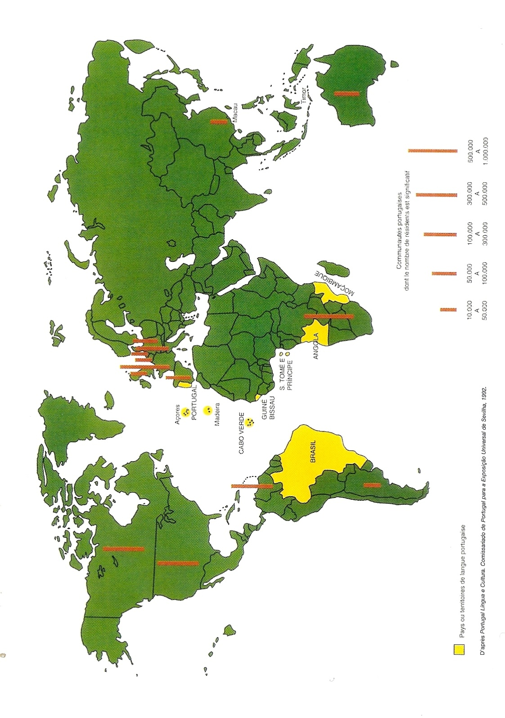



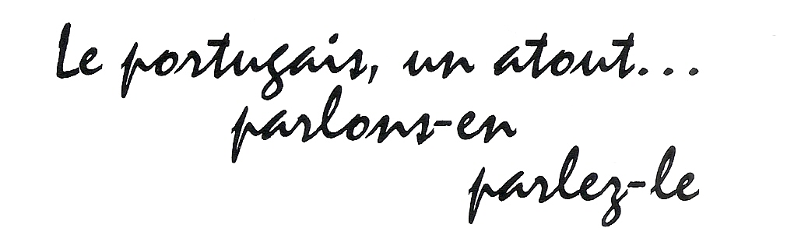

|  |  |
| --- | --- |
| index.jpg | lisboa.jpg |

RIO DE JANEIRO LISBONNE

**Lycée Dumont d’Urville 2 avenue de Franche Comté BP 43 78315 Maurepas Cedex 🕿 01 30 16.46.10 🖮 01 30 16.46.19**

[**0781883y@ac-versailles.fr**](mailto:0781883y@ac-versailles.fr)

**POURQUOI APPRENDRE LE PORTUGAIS ?**

* **Le portugais est une langue latine parlée par plus de 210 millions de personnes**, dans huit pays, soit comme langue maternelle (Portugal et Brésil), soit comme langue officielle (Angola, Cap-Vert, Guinée-Bissau, Mozambique, Sao Tomé et Principe, Timor Oriental). Elle est aussi langue de travail dans douze organisations internationales. Son intérêt, comme langue étrangère, se confirme régulièrement depuis 1975.
* **Le PORTUGAIS est parlé sur 4 continents et présent sur 5 :**
* en **EUROPE** :

au **PORTUGAL** et dans les territoires portugais autonomes de MADERE et des ACORES, ainsi que dans la plupart des pays de l’UNION EUROPEENNE, où vivent et travaillent de nombreux Portugais ;

* en **AMERIQUE DU SUD** :

au **BRESIL**, qui représente près de la moitié du territoire (49,14%) et de la population (49,50% en 1999) de l’Amérique du Sud (167.966.700 Brésiliens sur 339.312.300 hab.) ;

* en **AFRIQUE** :

en **ANGOLA**, au **CAP-VERT**, en **GUINEE-BISSAU**, au **MOZAMBIQUE** et à **SAO TOME ET PRINCIPE**, devenus indépendants en 1975.

* en **OCEANIE**, où le **TIMOR ORIENTAL** a retrouvé sa liberté le 30 Août 2000 (élections pour l’Assemblée Constituante). La date officielle de l’indépendance a été fixée au 20 mai 2002. Il dispose de deux langues officielles, le tetum et le portugais ;
* l’**ASIE**, dont les côtes ont été visitées par les Portugais à partir du XVIème siècle, garde aussi le souvenir de la langue portugaise, soit comme langue à **MACAO** qui a été un territoire sous administration portugaise de 1543 à 1999, soit dans certains créoles, par exemple en Inde (GOA) et en Malaisie (MALACA).
* **Le portugais est la TROISIEME LANGUE D’EUROPE la plus parlée DANS LE MONDE, après l’anglais et l’espagnol.**
* **Le portugais est une langue de communication, utile dans les relations culturelles, scientifiques, économiques et commerciales avec :**
* le **PORTUGAL**, membre de la Communauté Européenne depuis 1986, avec lequel les échanges sont nombreux et en croissance régulière. La France y occupe la troisième place dans les exportations et les importations ;
* le **BRESIL**, huitième pays industriel du monde, notre principal partenaire économique en Amérique Latine ;
* les cinq pays d’**AFRIQUE** de langue portugaise officielle ;
* le **TIMOR ORIENTAL** dont l’indépendance est récente.
* **Le portugais est une langue de culture qui donne accès à des littératures et des civilisations originales et variées.**

**LE PORTUGAIS AU BACCALAUREAT**

* Le Portugais peut être choisi aux examens de l’enseignement général et professionnel en LV1, LV2 ou LV3. Il peut être choisi également aux concours d’entrée aux grandes écoles littéraires, scientifiques ou commerciales.
* Dans notre établissement, le **portugais est enseigné en LV3** comme option facultative**. Seuls les points supérieurs à 10/20 sont retenus : cette option au BAC ne peut que rapporter des points**. **Les élèves qui suivent l’enseignement du portugais LV3 peuvent si ils le souhaitent passer l’examen en LV1 ou LV2.**
* **Un ancien élève de l’ENA** :

Le choix du portugais comme langue étrangère est un choix du cœur aussi bien qu’un choix de raison. J’en ai fait l’expérience en prenant le portugais comme première langue à l’Ecole Nationale d’Administration, après avoir hésité avec l’anglais. La maîtrise de cette langue m’a permis de réaliser deux expériences très enrichissantes à l’étranger, l’une dans une entreprise brésilienne à Rio de Janeiro, l’autre auprès de l’ambassadeur de France à Lisbonne. En deux mots, le choix du portugais permet de marier l’utile et l’agréable.

Éric G.

**LE PORTUGAIS**

**TROISIÈME LANGUE D’EUROPE LA PLUS PARLÉE DANS LE MONDE**

|  |  |  |  |
| --- | --- | --- | --- |
| **PAYS** | CAPITALE | POPULATION | SUPERFICIE  KM |
| ANGOLA | Luanda | 26,655,513 | **1.246.700** |
| BRÉSIL* | Brasilia | **211,243,220** | **8.511.965** |
| CAP-VERT | Praia | 533,468 | **4.033** |
| GUINEE-BISSAU | Bissau | |  |  | | --- | --- | | 1,932,871 |  | | **36.125** |
| MOZAMBIQUE | Maputo | 29,537,914 | **799.380** |
| PORTUGAL | Lisbonne | 10,264,797 | **92080** |
| SÃO TOME ET PRINCE | São Tomé | 198,481 | **1.001** |
| TIMOR | Dili | 1,237,251 | **14.475** |
| TOTAL | | | |
| FRANCE | Paris | 64,938,716 | **550.000** |

Source: **Worldometers** ([www.Worldometers.info](http://www.worldometers.info/)) Elaboration of data by United Nations, Department of Economic and Social Affairs, Population Division. [World Population Prospects: The 2015 Revision](http://www.un.org/en/development/desa/population/theme/trends/index.shtml). (Medium-fertility variant).*7ème puissance mondiale en PIB PPA en 2016 selon le FMI après la Chine, EUA, Inde, Japon, Allemagne,Russie.

Plaquette élaborée par les élèves lusitanistes du Lycéé Dumont d’Urville